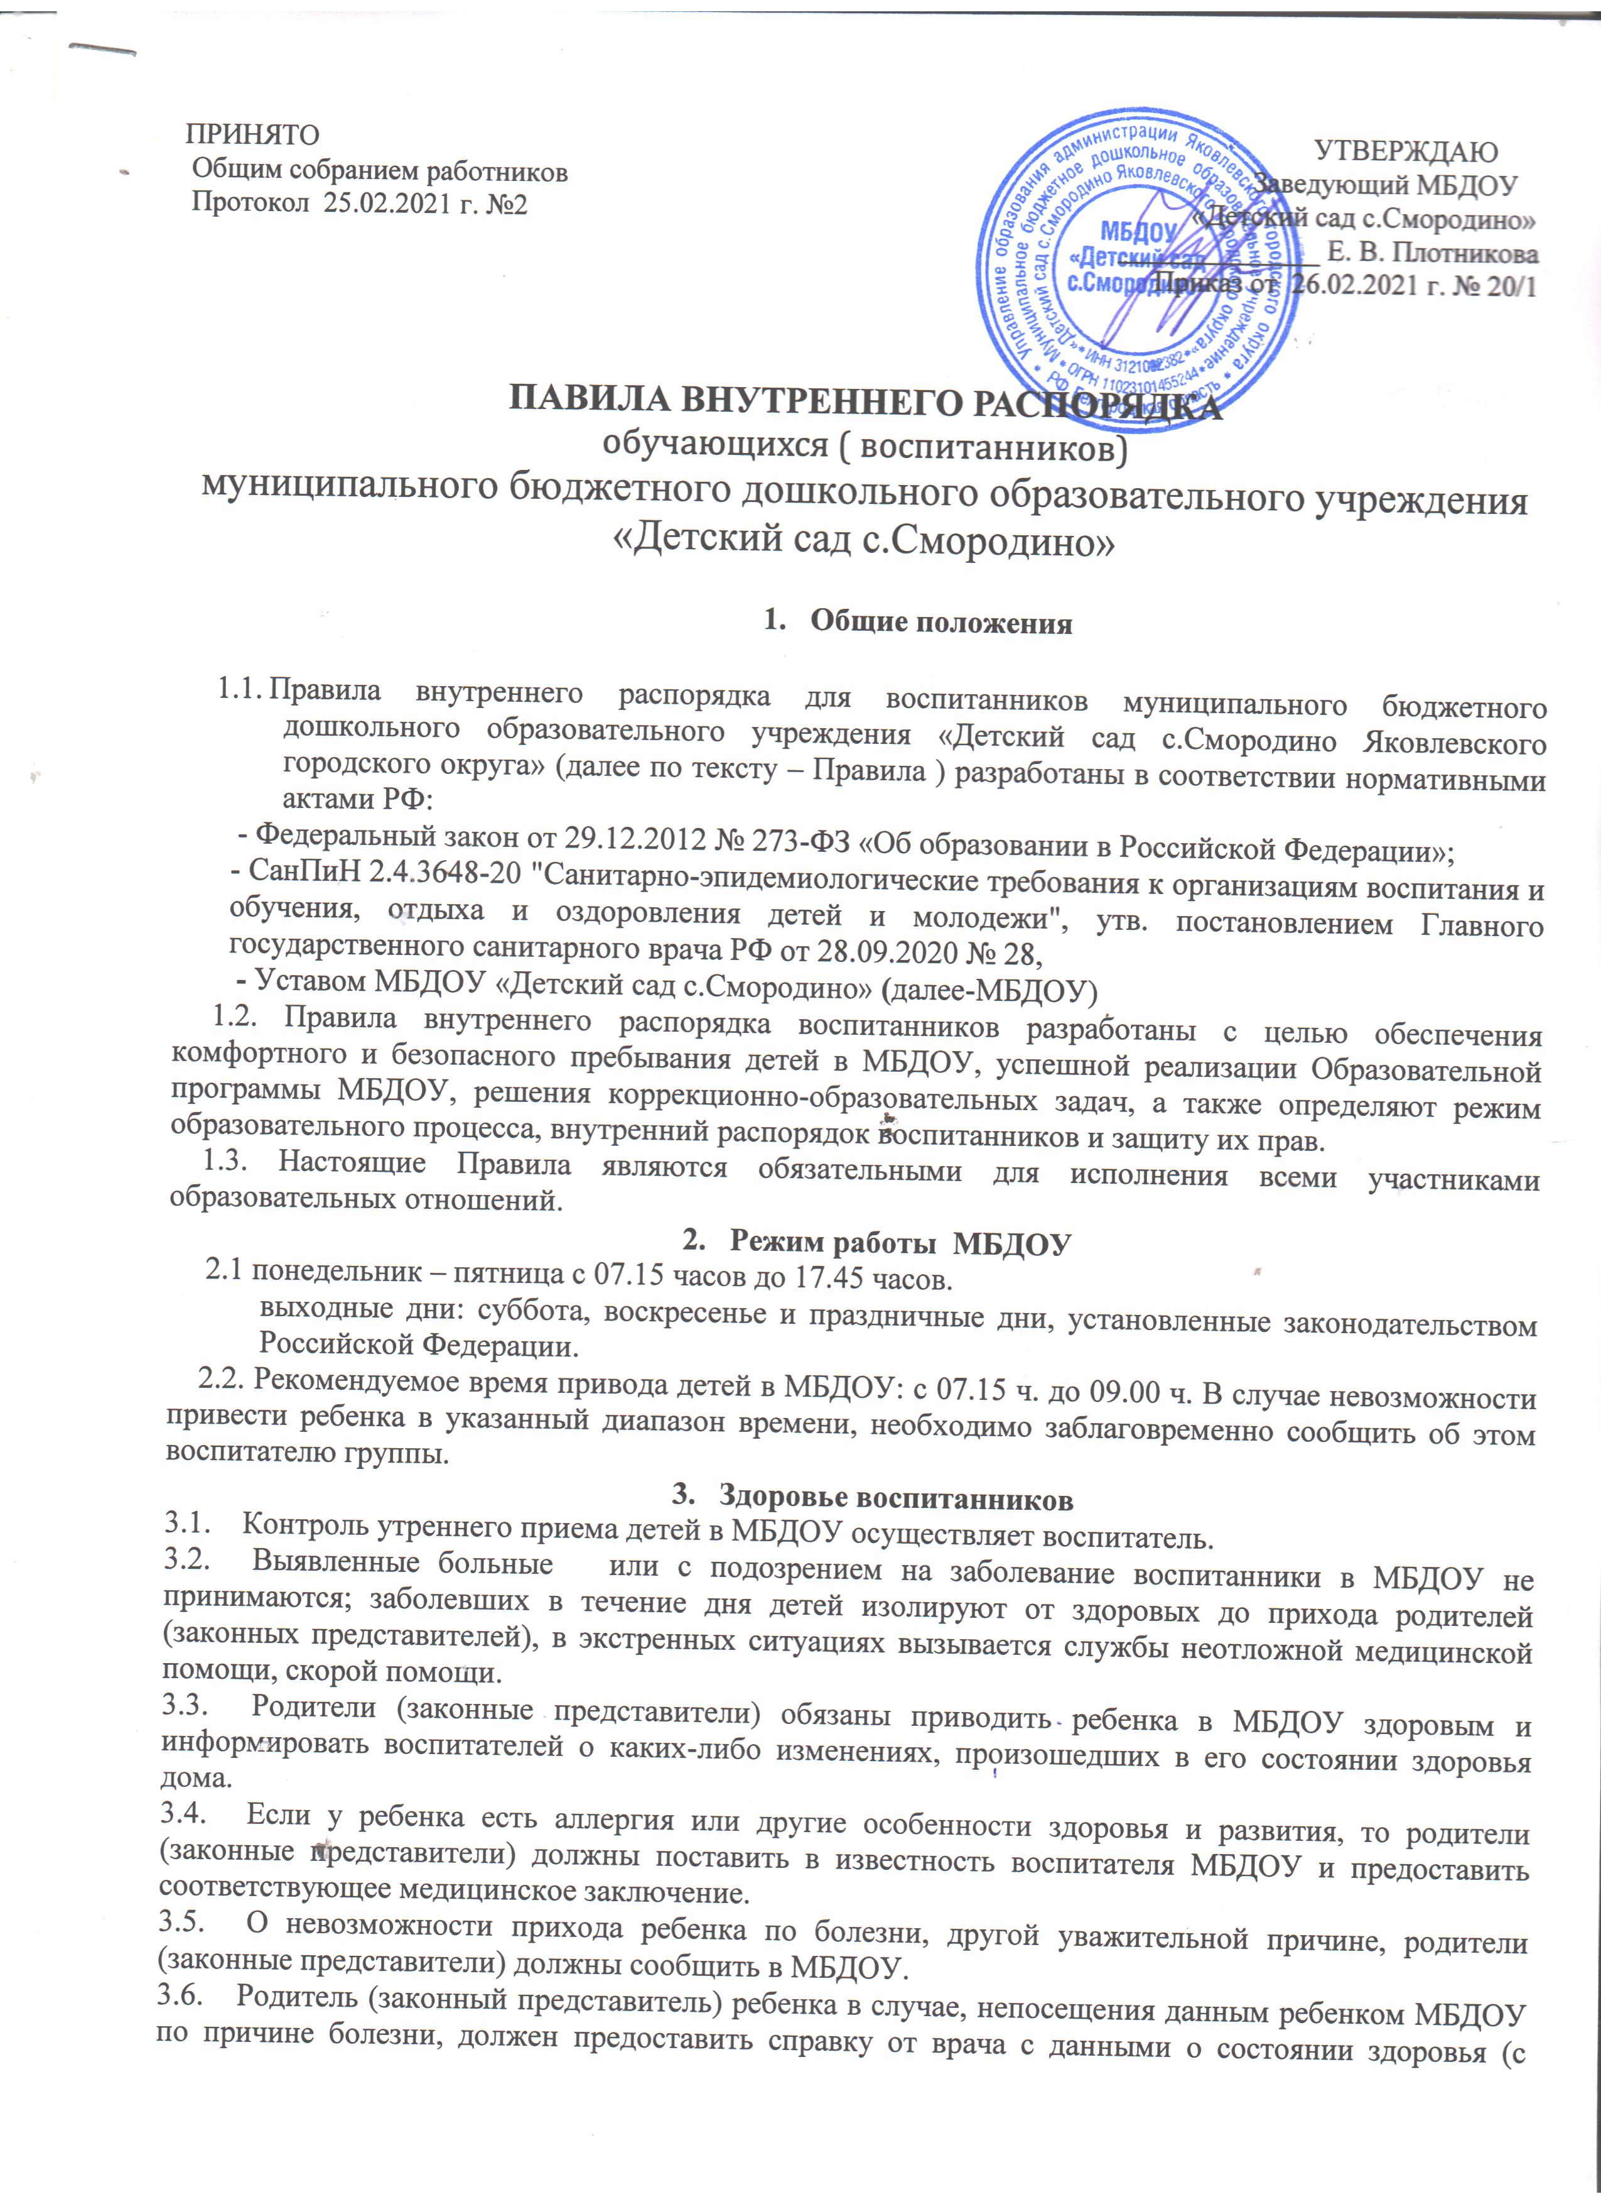

указанием диагноза, длительности заболевания, сведений об отсутствии контакта с инфекционными больными).
3.7. В случае длительного отсутствия ребенка в МБДОУ по каким-либо обстоятельствам, родителям (законным представителям) необходимо написать заявление на имя заведующего с указанием периода и причин его отсутствия.
4. Внешний вид и одежда воспитанников
4.1. Родители (законные представители) воспитанников должны обращать внимание на соответствие одежды и обуви ребенка времени года и температуре воздуха, возрастным и индивидуальным особенностям (одежда не должна быть слишком велика, мала; обувь должна легко сниматься и надеваться), следить за исправностью застежек (молний и т.д.).
4.2. Родители (законные представители) обязаны приводить ребенка в опрятном виде, чистой одежде и обуви.
4.3. Если внешний вид и одежда воспитанника неопрятны, воспитатель вправе сделать замечание родителям (законным представителям) и потребовать надлежащего ухода за ребенком.
4.4. В группе у каждого ребенка должна быть сменная обувь с фиксированной пяткой (желательно, чтобы ребенок мог снимать и надевать ее самостоятельно), сменная одежда, в т.ч. с учетом времени года, расческа, личные гигиенические салфетки (носовой платок), спортивная форма, а также головной убор (в теплый период года).
4.5. Порядок в специально организованных в раздевальных шкафах для хранения обуви и одежды воспитанников поддерживают их родители (законные представители).
4.6. Во избежание потери или случайного обмена вещей, родители (законные представители) воспитанников маркируют их.
4.7. В шкафу каждого воспитанника должно быть два пакета для хранения чистого и использованного белья.
4.8. Родители (законные представители) должны ежедневно проверять содержимое шкафов для одежды и обуви, в т.ч. пакетов для хранения чистого и использованного белья, а также еженедельно менять комплект спортивной одежды.
- Обеспечение безопасности
5.1. Родители (законные представители) должны своевременно сообщать воспитателям групп об изменении номера телефона, места жительства и места работы.
5.2. Для обеспечения безопасности родители (законные представители) должны лично передавать детей воспитателю группы.
5.3. Запрещается приходить за ребёнком в нетрезвом виде, поручать приводить и забирать Ребёнка лицам, не достигшим 18-летнего возраста или имеющим отклонения в развитии здоровья, затрудняющие уход за ребёнком. В случае поручения ребёнка третьим лицам предоставлять письменное заявление. Запрещается забирать детей из группы, не поставив в известность воспитателя.
5.4. Посторонним лицам запрещено находиться в помещениях и на территории МБДОУ без разрешения администрации.
5.6. В МБДОУ запрещается фотографирование воспитанников посторонними лицами, сторонними организациями.
5.7. Во избежание несчастных случаев родителям (законным воспитателям), перед посещением МБДОУ, необходимо проверять содержимое карманов в одежде детей на наличие опасных предметов.
5.8. Не рекомендуется надевать воспитанникам золотые и серебряные украшения, давать с собой дорогостоящие игрушки, мобильные телефоны, а также игрушки, имитирующие оружие или провоцирующие агрессивное поведение.
5.9. Воспитанникам категорически запрещается приносить в МБДОУ острые, режущие, стеклянные предметы, а также мелкие предметы (бусинки, пуговицы и т. п.), таблетки и другие лекарственные средства.
5.10. Детям запрещается приносить в МБДОУ жевательную резинку и другие продукты питания (конфеты, печенье, сухарики, напитки и др.).
5.11. В МБДОУ запрещено передавать какие-либо лекарства воспитателям групп родителями (законными представителями) для приема ребенку. Родителям категорически запрещается давать лекарства детям для самостоятельного приема лекарственных средств в детском саду.
5.12 Запрещается оставлять коляски, санки, велосипеды и т.д. в помещении МБДОУ. За коляски, санки, велосипеды и т.д.., оставленные на территории МБДОУ, администрация ответственности не несёт.
5.13. Запрещается курение в помещениях и на территории МБДОУ.
5.14. Запрещается въезд на территорию МБДОУ на личном автотранспорте, такси.
5.15. Парковка личного автотранспорта около ворот МБДОУ запрещена.
6. Организация питания
6.1. МБДОУ обеспечивает гарантированное сбалансированное питание воспитанников с учетом их возраста, физиологических потребностей в основных пищевых веществах и энергии по утвержденным нормам.
6.2. Питание в МБДОУ осуществляется в соответствии с примерным 10-дневным меню, разработанным на основе физиологических потребностей в пищевых веществах и норм питания дошкольников и утвержденного заведующим
6.3. Меню в МБДОУ составляется в соответствии с СанПиН 2.4.3648-20 "Санитарно-эпидемиологические требования к организациям воспитания и обучения, отдыха и оздоровления детей и молодежи", и вывешивается на информационных стендах.
6.4. Контроль над качеством питания, витаминизацией блюд, закладкой продуктов питания, кулинарной обработкой, выходом блюд, вкусовыми качествами пищи, санитарным состоянием пищеблока, правильностью хранения, соблюдением сроков реализации продуктов и т.д. возлагается на бракеражную комиссию.

